Муниципальное бюджетное дошкольное образовательное учреждение
детский сад № 4
муниципального образования Усть-Лабинский район

СЦЕНАРИЙ
образовательной деятельности по развитию речи в подготовительной к школе группе компенсирующей направленности с ТНР.
Квест - игра «Спасатели в космосе».

Разработал
учитель-логопед МБДОУ №4
Браун О.А.

Вид деятельности: познавательно-исследовательский
Применяемая технология: квест – игра с нестандартными ситуациями.
Программные задачи:
Коррекционно-образовательные:
- Закрепить четкое произношение звука [Р] в слогах, словах.
- Развивать фонематический слух.
- Закрепить навык звукового анализа и синтеза слов.
- Развивать умение анализировать состав предложения.
- Упражнять в составлении распространенных предложений.
- Расширить словарь по теме: «Космос»
- Закреплять умение работать с числовым рядом, считать в прямом и обратном порядке в пределах 10.
- Закреплять знания геометрических фигур.

Коррекционно-развивающие:
- Совершенствовать умения выражать свои чувства и эмоции.
- Развивать движения рук и координацию речи с движений.
- Развивать внимание, память, логическое мышление и творческое воображение.
Коррекционно-воспитательные:
- Формировать навыки сотрудничества, взаимопонимания, доброжелательности, самостоятельности, инициативности, ответственности.

Интеграция областей: «Познавательное развитие», «Социально-коммуникативное развитие», «Речевое развитие», «Физическое развитие».
Методы и приемы: проблемный, наглядный, словесный, игровой.
Оборудование: ноутбук, конверты с заданиями, карточки с графическим диктантом, модуль солнца.
Предварительная работа: чтение художественной литературы о космосе (Н. Носов «Незнайка на Луне»); чтение энциклопедической литературы; реализация проекта «Загадочный космос».
Работа с родителями: сбор информации о космосе, энциклопедической литературы; рассматривание ночного неба; беседы о космосе; изготовление поделок совместно с детьми на тему «космос».

Вход в игру (мотивация):
Здравствуйте, ребята! Напомните, как называется наша команда? (Спасатели в космосе)
Наш девиз: Дорогу к солнцу видим ясно, мы спасатели – это классно.
Раздается стук в дверь: инопланетянин вносит письмо и модуль плачущего солнца.
Дорогие ребята, пишут вам жители космоса. Космические пираты похитили лучи солнца, в наших домах стало темно и холодно. Мы просим вас о помощи, помогите вернуть лучи.
С надеждой ваши комические друзья.

- Ну что ребята поможем? ДА
- Учитель - логопед: Для того чтобы вернуть лучи, нам нужно выполнить требования космических пиратов. На каждом луче, который вы найдете, будет задание, выполнив его, вы сможете забрать луч. Мы пытались сами справиться, но смогли только добыть подсказки.
Лучик вы найдете, если на корабле полетите.
Учитель - логопед: Ребята как вы думаете, на каком корабле мы можем полететь? (на космической ракете).
- У каждого из вас будет своя ракета. Где находятся ракеты. Быстрее идем искать первый луч.
Дети находят луч с заданием: Чтобы получить лучик, нам с вами нужно собрать ракеты.
- Задание: «Собери ракету по схеме» (прил. 1)
- Возьмите в руки прямоугольник и найдите его место на изображении ракеты.
- Теперь выложите два квадрата и один треугольник. А сколько кругов? Два круга. Выложите их в виде окон-иллюминаторов. А теперь сосчитайте овалы. Сколько у вас овалов? Их три. Найдите и им место на нашей ракете.
- Ракеты готовы к старту, даем обратный отсчет, и производим запуск ракет. (10,9,8,7,6,5,4,3,2,1 ПУСК)
- Учитель - логопед: Есть у нас для вас подсказка, лучик прячется на шкафе, ты направо посмотри лучик солнца забери. (Дети находят луч с загадками).

2. Задание: «Космические загадки»
1. Раскинут ковер, рассыпался горох.
Ни ковра не поднять, ни гороха не собрать. (Звездное небо)
2. Ни начала, ни конца,
Ни затылка, ни лица.
Знают все: и млад, и стар,
Что она – большущий шар. (Земля)
3. В космосе сквозь толщу лет
Ледяной летит объект.
Хвост его - полоска света,
А зовут объект… (Комета)
4. Открылась бездна, звезд полна,
Звездам числа нет, бездне — дна. (Космос)
5. Чудо – птица, алый хвост,
Прилетала в стаю звезд. (Ракета)
6. Синенькая шуба
Покрыла весь мир (Небо)
7. Чтобы глаз вооружить
И со звездами дружить,
Млечный путь увидеть чтоб
Нужен мощный … (телескоп)
8. Бродит одиноко
Огненное око.
Всюду, где бывает,
Взглядом согревает. (Солнце)
Учитель – логопед: Распределите отгадки по слоговым кругам сколько в названии слогов столько звезд на круге. А теперь определите звуки в словах.

Земля Телескоп
● ● ●●● ● ● ●● ●●●●

- Учитель - логопед: Любишь с мячиком играть, вот к мячам мы подойдем, луч здесь 3-ий мы найдем.

- Задание «Парад планет»
Учитель - логопед: Вокруг солнца вращается девять планет Солнечной системы: Меркурий, Венера, Земля, Марс, Юпитер, Сатурн, Уран, Нептун, Плутон. Каждая планета движется вокруг Солнца по своему пути.

Хоровод планеты водят
В вышине, на небосклоне.
Заключили Солнце в круг
И летят за другом друг.

- Представьте, что перед вами не мячи, а планеты Солнечной системы. Разложите их по порядку, от самой большой до самой маленькой.
- Как называется самая большая планета Солнечной системы?
- Правильно. Это Юпитер. Мы положим его первым.
- Как называется вторая по величине планета?
- Да, это Сатурн.
- А Земля которая по счету?
- Правильно, Земля – пятая в этом ряду. Земля примерно такая же по величине, как и Венера, которая шестая по величине планета Солнечной системы.
- Вспомните название самой маленькой планеты?
- Правильно, Меркурий – самая маленькая планета.
- Молодцы! Вы отлично справились с заданием.

4.Задание «Космические гонки»
- Учитель - логопед: К планетам друг лети скорей, там лучик ждет тебя с секретом.
Составьте схемы предложений :
Мы веселые земляне! __________ ___________ ____________●
Любим бегать и играть! _________ _________ ___ __________●
Мы летели на ракете _______ _______ _______ __________●
К той космической планете! ____ _____ _______ __________●
Определите количество слов в предложении.

5. Задание «Кто скорее?»
Повторите чистоговорку:
Ра-ра-ра - ракете на старт пора.
Выполните гимнастику для рук:
У ракеты острый нос – руки сложить домиком над головой
Есть и тело- имитируем обхват ракеты
Есть и хвост – опустить руки в низ.

Выполнить графический диктант «Ракета» (прил. 2)

6. Задание «Собери 5 звездочек»
Пятый луч – спрятан высоко, ты найдешь его мой друг, если звездный путь пройдешь и 5 звездочек соберешь. (прил. 3)
Собрав, все лучи дети прикрепляют к солнцу.

Рефлексия:
Какие игры и упражнения вам запомнились. Что для вас было самым трудным. Что вам понравилось выполнять больше всего.
На доске прикреплен круг от солнышка, детям раздаются лучики жёлтого и синего цвета. Лучики нужно прикрепить к солнышку: желтого цвета – мне очень понравилось занятие, синий – грустное настроение, пассивность, усталость.

Учитель - логопед: Ребята, вот и закончилось наше космическое путешествие. Вы отличные спасатели, а еще вы надежные и отважные товарищи. Вы не побоялись трудностей и пришли на помощь космическим жителям. В знак благодарности они прислали вам посылку. (Открываем посылку, раздаем подарки).

Пояснительная записка
к квест - игре «Спасатели в космосе».
Квест игра разработана для детей логопедической подготовительной к школе группы по развитию речи, в соответствии с реализуемой в детском саду основной общеобразовательной программы дошкольного образования, в основу которой взята комплексная программа воспитания и обучения детей с общим недоразвитием речи под редакцией Н.В. Нищевой.
Данное занятие из раздела «Развитие речи». На данном занятии решаются следующие программные задачи:
Коррекционно-образовательные:
- Закрепить четкое произношение звука [Р] в словах.
- Развивать фонематический слух.
- Закрепить навык звукового анализа и синтеза слов.
- Развивать умение анализировать состав предложения.
- Упражнять в составлении распространенных предложений.
- Расширить словарь по теме: «Космос».
- Закреплять умение работать с числовым рядом, считать в прямом и обратном порядке в пределах 10.
- Закреплять знания геометрических фигур.

Коррекционно-развивающие:
- Совершенствовать умения выражать свои чувства и эмоции.
- Развивать движения пальцев рук и координацию речи с движением.
- Развивать внимание, память, логическое мышление и творческое воображение.
Коррекционно-воспитательные:
- Формировать навыки сотрудничества, взаимопонимания, доброжелательности, самостоятельности, инициативности, ответственности.
К занятию были подготовлены следующие материалы (демонстрационный и раздаточный) картинки с планетами.
Для более эффективной реализации программных задач педагогом использовались современные педагогические технологии: здоровьесберегающая (физкультминутка). На занятии педагогом активно использовались информационно-коммуникативные технические средства (ноутбук, мультимедийная доска).
Применение здоровьесберегающей технологии способствует формированию внутренней активности, интереса к своему здоровью, повышает самооценку, расширяет кругозор детей.
Ведущий метод в работе с детьми, как известно, игра. Именно в игре, моделируя различные ситуации, ребенок овладевает необходимыми знаниями и навыками, приобретает собственный опыт. Использование на занятии новых информационных технологий, в данном случае электронной дидактической игры: «Собери ракету по схеме», на ноутбуке, предусматривает преобразование предметно-развивающей среды ребенка.
В процессе проведения занятия педагог использовал методы для развития общей и мелкой моторики детей, общие речевые навыки, слуховое и зрительное внимание. Развитие навыков языкового анализа и синтеза.
Деятельность детей носила развивающий характер в познавательной, творческой сферах. Материал занятия усвоен всеми детьми, закреплен с опорой на продуктивные виды деятельности.

Приложение 1
«Собери ракету по схеме»

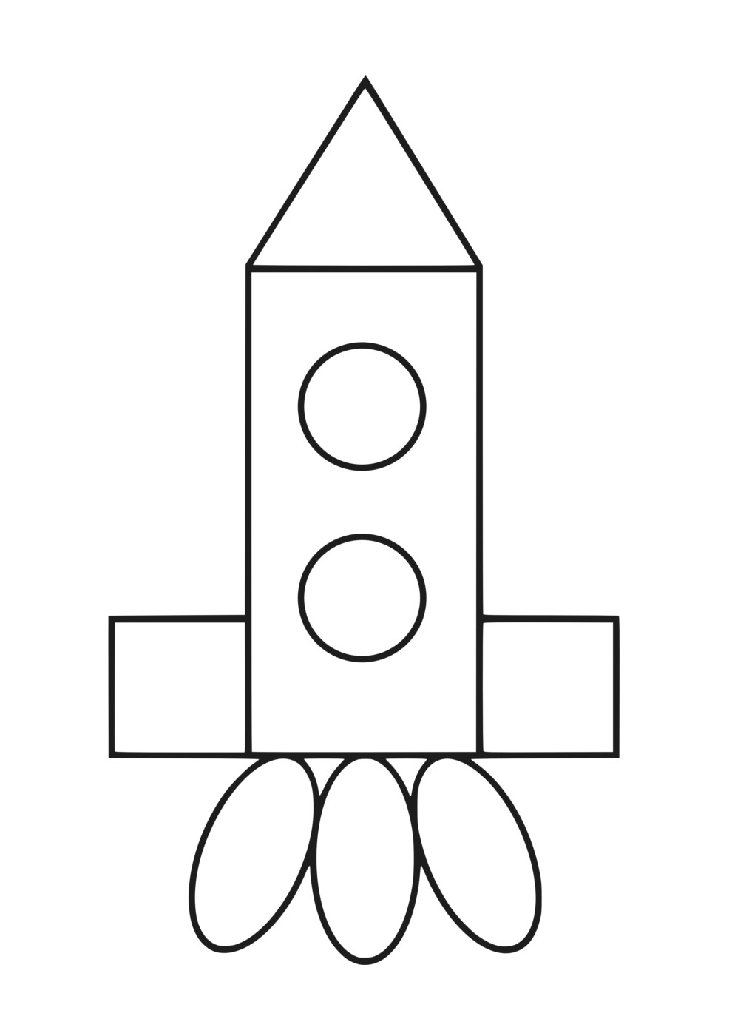

Приложение 2.

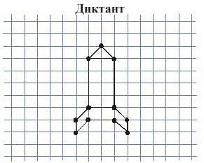

Приложение 3.
